Схема расположения земельного участка, в отношении которого подготовлен проект решения о предоставлении ОБЩЕСТВУ С ОГРАНИЧЕННОЙ ОТВЕТСТВЕННОСТЬЮ ФИНАНСОВО-СТРОИТЕЛЬНОЙ КОМПАНИИ «ГЛОБУС» разрешения на отклонение от предельных параметров разрешенного строительства, реконструкции объектов капитального строительства в части увеличения коэффициента интенсивности жилой застройки до 1,9 (при нормативном не более 1,5) на земельных участках с кадастровыми номерами 24:50:0100007:3538, 24:50:0100007:3539, 24:50:0100007:3541, 24:50:0100007:3545, 24:50:0100007:3537, 24:50:0100007:3543, расположенных в территориальной зоне застройки многоэтажными жилыми домами (Ж-4) по адресу: Красноярский край, г. Красноярск, с целью размещения жилых домов
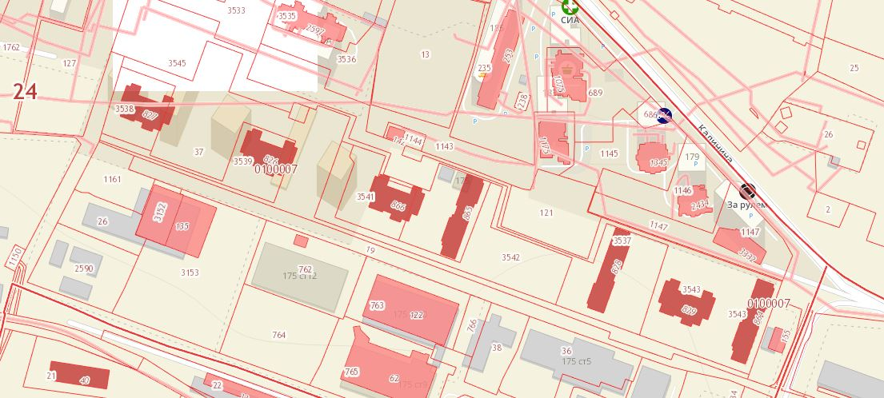
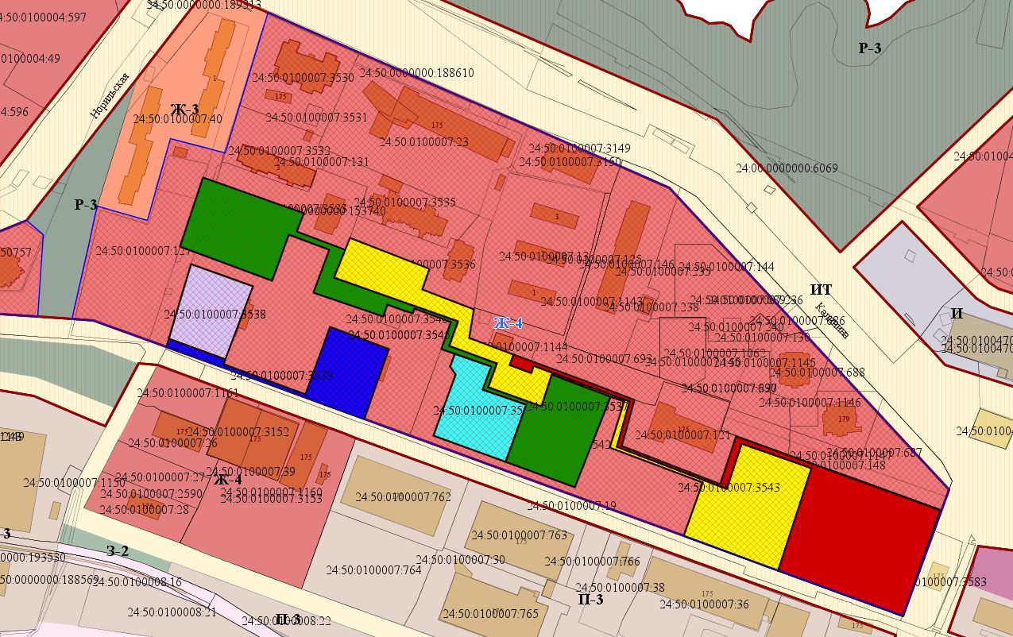
- земельный участок с кадастровым номером 24:50:0100007:3543
- земельный участок с кадастровым номером 24:50:0100007:3537
- земельный участок с кадастровым номером 24:50:0100007:3545
- земельный участок с кадастровым номером 24:50:0100007:3541
- земельный участок с кадастровым номером 24:50:0100007:3539
- земельный участок с кадастровым номером 24:50:0100007:3538

- граница территориальной зоны застройки многоэтажными жилыми домами (Ж-4)

